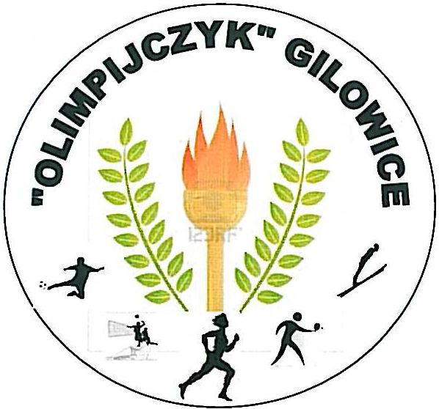
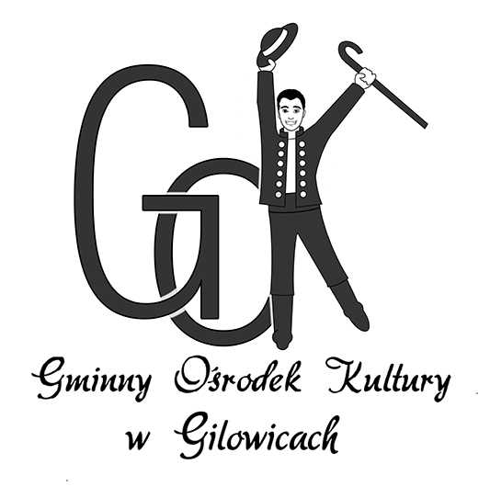
RAJD ROWEROWY
szlakiem Gilowickich Kapliczek
im. Świętego Jana Pawła II
"MAJÓWKA 2018"

1. Organizator: PKS "Olimpijczyk" Gilowice oraz Gminny Ośrodek Kultury w Gilowicach

2. Przebieg rajdu: rajd będzie przebiegał szlakiem Gilowickich Kapliczek i figur przydrożnych na terenie całych Gilowic. Rajd będzie miał formę zlotu gwieździstego z przyjazdem na parking przy Kościele Parafialnym w Gilowicach. Z parkingu nastąpi przejazd szlakiem kapliczek ul. Waską ul. Za Wodą i ul. Józefa Beriniego, ul. Starodworską, ul. Zakopiańską, ul. Siedlakówką z metą na parkingu przy Orliku przy ZS w Gilowicach. Będzie ognisko oraz zestaw konkurencji sprawnościowych dla uczestników z nagrodami.

3. Termin: rajd odbędzie się 1 maja 2018 r., godz. 10:00.

4. Uczestnictwo: w rajdzie mogą uczestniczyć wszyscy chętni - dzieci i młodzież z opiekunami, dorośli oraz rodziny.

5. Program rajdu:

* przyjazd dowolną trasą (drogą) przy której znajdują się kapliczki i figury przydrożne na start przy Kościele (każdy wybiera trasę we własnym zakresie);

* przejazd wyznaczonym szlakiem;

* zestaw konkurencji sprawnościowych na rowerach;

* konkurs malarski - można przywieźć ze sobą namalowaną kapliczkę, która znajduje się przy wybranej trasie;

* konkurs wiedzy - będzie to bardzo prosty konkurs dotyczący budowy kapliczek i co się na nich znajduje;

6. Nagrody i wyróżnienia:

* 3 najlepsze rodziny zostaną nagrodzone pucharkami,
* 3 najlepszych w torze rowerowym zostanie nagrodzonych medalami i dyplomami, * uczestnicy konkursu malarskiego i wiedzy zostaną nagrodzeni dyplomami i upominkami.

7. Postanowienie końcowe:

Organizatorzy nie biorą odpowiedzialności za zdarzenia losowe w czasie dojazdu na miejsce imprezy oraz po jej opuszczeniu. Dzieci i młodzież biorą udział w rajdzie z opiekunami.

ZAPRASZAMY WSZYSTKICH POSIADACZY ROWERÓW
DO UDZIAŁU W RAJDZIE

